**Пояснительная записка к контрольному домашнему заданию по дисциплине «Программирование»**

**Образовательная программа «Бизнес-информатика» Бакалавриат 1-й курс**

**Хондак Лилия ББИ167**

**Тема проекта:** Информационная система домашней коллекции десятирублевых монет

**Адрес репозитория:** <https://github.com/KhondakLiliya/Information-system-of-the-ten-ruble-coins-home-collection->

**Аннотация:** Пользователь производит вход в кабинет, там он может делать поиск монет по критериям, добавлять новые монеты, удалять их.

**Используемые технологии:**

* Графическое приложение (WPF),
* Операции с данными: создание, редактирование, удаление, чтение (CRUD) + поиск,
* Одна сущность,
* Единый стиль именования (Naming Convention),
* Использование GitHub,
* Страничная навигация,
* Авторизация (по единому логину и паролю)

**Интерфейс программы:**

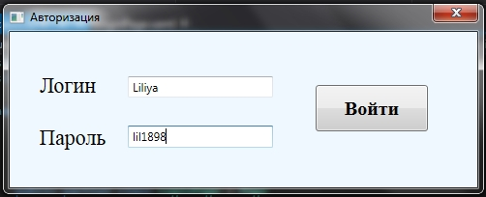

Окно авторизации по единому логину и паролю.

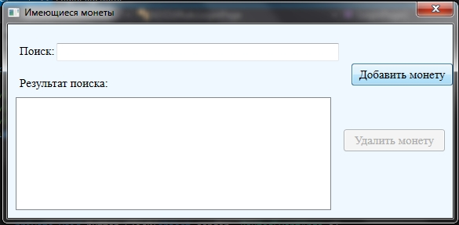

Поиск и возможность добавить новую монету

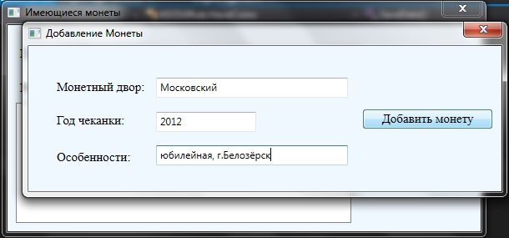

Окно добавления новой монеты с критериями

**Состав классов с кратким описанием каждого класса:**

класс Coins

поля: Mint – монетный двор, Year – год чеканки, Description – особенности, Information – вид вывода информации, InfMint, InfDescription, InfYear – поля для поиска информации по одному из критериев в сворачиваемом блоке.

**Список использованных источников**:

* видео-консультации по программированию
* <https://professorweb.ru/my/WPF/base_WPF/level1/info_WPF.php>
* <https://msdn.microsoft.com/ru-ru/library/mt149842.aspx>